Perceel Standaardmeubilair

Programma van Eisen

- Inleiding

  - Doel van de aanbesteding
De Provincie Noord-Brabant (PNB) wil een overeenkomst sluiten met één Opdrachtnemer die in staat is om het gewenste Standaardmeubilair uit dit perceel voor het provinciehuis te leveren en gebruiksklaar te plaatsen. Een deel van de inrichting zal bestaan uit bestaand standaard meubilair.
Het inrichtingsconcept voor het provinciehuis wordt gebaseerd op de principes van het inrichtingsconcept van NBArchitecten. Voor een impressie verwijzen wij u naar Bijlage 10 waarin u een indruk krijgt van hoe de architect het gebouw wil inrichten, waarbij uw kennis en ervaring ook van grote waarde is. We benadrukken dat dit een conceptversie is die ter beeldvorming dient.
  - Beschrijving van de opdracht
De scope van het perceel ‘Standaardmeubilair' betreft meubilair bedoeld voor beeldschermwerk en vergaderen in de kantoor- en vergaderomgeving en de ruimtes rondom het plein.
Hiermee zijn de volgende productgroepen gemoeid:

- Werkplekmeubilair: Solo en Duo (zit/zit en zit/sta) bureaus;
- Werkplek accessoires zoals: akoestische separatiewanden;
- Bureaustoelen, ook voor de thuiswerkplek;
- Vergaderstoelen;
- Krukken;
- Vergadertafels (laag en hoog).

- Eisen

  - Algemeen – Standaardmeubilair

Standaardmeubilair komt overal in het provinciehuis voor en is mede bepalend voor de uitstraling van de inrichting. Voor de inrichting van het provinciehuis zal, naast hergebruik van bestaand meubilair, nieuw meubilair worden besteld.

Standaardmeubilair en het leveren ervan dient minimaal te voldoen aan de eisen die als volgt zijn onderverdeeld:

- 3.1.1 Logistiek (E-L)
- 3.1.2 Klachten en garantie (E-KG)
- 3.1.3 Personeel (E-P)
- 3.1.4 Rapportage en Communicatie (E-RC)

- Algemene eisen (E-A) ten aanzien van Standaardmeubilair
- Specifieke eisen (E-S) ten aanzien van Standaardmeubilair

Het Programma van eisen bestaat uit knock-out criteria, dat wil zeggen dat het niet voldoen aan één of meer van deze criteria betekent dat de Inschrijving van verdere deelname aan deze aanbestedingsprocedure kan worden uitgesloten.

Voor van de beoordeling van de Inschrijving op het Programma van Eisen dient Inschrijver de Conformiteitenlijst Bijlage 3a in te vullen en rechtsgeldig te ondertekenen.
    - Logistiek (E-L)

E-L1: Levertijden
De levertijd van het project bedraagt maximaal 9 weken. De levertijd gaat in na het indienen van de eerste bestelopdracht(en) (W37) en eindigt wanneer de complete levering gebruiksklaar is opgeleverd (W46) aan de daartoe bevoegde persoon van de Provincie.
Inschrijver garandeert deze levertijd. Indien levering niet volgens afgesproken 9 weken kan worden gerealiseerd, draagt inschrijver zorg voor alternatief/ tijdelijk meubilair, waarbij kosten voor risico zijn van inschrijver. Voor nabestellingen geldt een maximale levertijd van 4 weken.
De definitieve bestellingen voor deze projecten worden in overleg met de interieurarchitect na gunning bepaald. Ook aan deze gegevens kunnen geen rechten ontleend worden. De definitieve aantallen worden in de specifieke bestellingen/opdrachten benoemd. De geëiste levertijden gelden dus voor alle merkenlijnen zoals deze in het prijzenblad zijn benoemd.
E-L2: Leveringen
Leveringen vinden te allen tijde plaats in overleg met Opdrachtgever. Aan leveringen zit geen minimale bestelhoeveelheid en deze worden altijd zonder bijkomende kosten geleverd. Dit geldt ook voor de levering van bureaustoelen aan de thuiswerkplek van de medewerker.
E-L3: Bestelling
Bestellingen worden (digitaal) gedaan aan de hand van een bestelnummer van Opdrachtgever. De levertijd zoals beschreven in eis EL1 gaat in vanaf het moment van verzending bestelling door Opdrachtgever. Voor de grote leveringen voor het provinciehuis geldt dat er bestellingen zullen worden afgeroepen. Hierbij worden levertijden afgestemd waarvan niet kan worden afgeweken zonder overleg. Deze levertijden zijn opgenomen in eis EL1. Hieraan kunnen overigens geen rechten worden ontleend.
E-L4: Orderbevestiging
Van iedere bestelling stuurt Opdrachtnemer uiterlijk binnen 3 werkdagen een digitale orderbevestiging retour. De orderbevestiging bevat minimaal:
- Onderwerp
- Bestelde Producten
- Afleverlocatie
- Leverdatum
- Kenmerk Provincie
- Prijs
- Contactpersoon Provincie
- Contactpersoon Opdrachtnemer

E-L5: Pakbon
De contractmanager of de door contractmanager aangewezen vervanger tekent voor de levering zodra deze (indien gewenst ook gebruiksklaar) is geplaatst. De getekende pakbon wordt digitaal aan de contractmanager verstrekt.
E-L6: Leveren en gebruiksklaar opleveren
Hiermee wordt bedoeld dat Opdrachtnemer zich verplicht tot het leveren, lossen, inhuizen, uitpakken, (eventueel) monteren en gebruiksklaar opleveren tot op de gebruiksplaats/werkplek/magazijn van de bestelde meubelen, tenzij anders overeengekomen. De periode hiervoor wordt vooraf overlegd, dan wel aangegeven.
E-L7: Afleverlocatie
De locatie waar geleverd moet worden is het goed toegankelijke provinciehuis van:
Provincie Noord-Brabant Brabantlaan1 5216 TV ‘s-Hertogenbosch
U kunt de situatie ter plekke tijdens de schouw op 1 juni bekijken.
E-L8: Verpakkingsmateriaal
De Opdrachtnemer dient gebruikte verpakkingsmaterialen te verwijderen en zelf af te voeren of her te gebruiken en hierbij het afval te scheiden conform de normen NEN-EN 13427 tot en met NEN-EN 13430 of een eigen beoordelingskader.
Wanneer kartonnen dozen worden gebruikt, dienen deze aantoonbaar voor minstens 80% uit gerecycled materiaal te bestaan.
Wanneer voor de eindverpakking kunststofzakken worden gebruikt, dienen deze voor minstens 75% uit gerecycled materiaal te bestaan. Wanneer gekozen wordt voor biobased materiaal is deze minimum eis niet van toepassing.
E-L9: Liften
De Opdrachtnemer houdt rekening met de grootte van de liften ten behoeve van vervoer van het meubilair naar de verdiepingen en afdelingen. De verantwoordelijkheid hiervoor ligt bij Opdrachtnemer. Beschadigingen aan de liften dienen voorkomen te worden, bij veelvuldig gebruik in een kort tijdsbestek dient de lift afgedekt te worden. Indien liften worden beschadigd worden reparatiekosten hiervoor direct doorbelast aan Opdrachtnemer.
Afmeting liften provinciehuis:
Kooiafmetingen ( d x b x h ) 2000 x 1400 x 2250 mm
Vrije doorgang ( b x h ) 1070 x 2000 mm

In de lift zelf zit een luik van 1000 x 1000 mm die ca 400 mm extra ruimte aan de bovenkant geeft en een deur die aan de zijkant open kan wat ca 250 mm extra ruimte oplevert.
E-L10: Vervoer
Voor het vervoer van de goederen naar de locatie waar het meubilair geplaatst gaat worden, dient binnen Nederland gebruik gemaakt te worden van voertuigen die tenminste voldoen aan emissieklasse 6 voldoen.

    - Klachten en Garanties

E-KG1: Reparatie
Eerstelijns storingen zijn die storingen die door Opdrachtgever op eigen locatie (Provincie) te verhelpen zijn. Hiertoe levert Opdrachtnemer desgewenst instructie of onderdelen (op grijpvoorraad).
Tweedelijns storingen zijn alle storingen die niet onder eerstelijns storingen vallen.
Procedure van reparatie: Opdrachtgever meldt elke tweedelijns storing via het algemene storingsadres wat Opdrachtnemer opgeeft in de communicatiematrix. Een storing welke valt onder eerstelijns werk wordt opgelost door Opdrachtgever en wordt niet via de melding rechtstreeks met de Opdrachtnemer gedeeld. Tweedelijns storingen dienen binnen 5 werkdagen te worden opgelost. Alle kosten die gemoeid zijn met storingen buiten de garantieperiode dienen vooraf inzichtelijk te worden gemaakt.
E-KG2: Klachten
Bij melding van een tweedelijnsstoring over het product reageert Opdrachtnemer uiterlijk binnen 2 werkdagen inhoudelijk op de klacht. Bij het niet naar wens afhandelen van de klacht stemt de contractmanager af met de vaste contactpersoon van de leverancier over de vervolgacties.

E-KG3: Afhandelingstermijn
Afhandelingstermijn van een tweedelijnsstoring is maximaal 5 werkdagen. Wanneer de klacht niet binnen deze termijn kan worden opgelost, wordt in overleg met Opdrachtnemer naar een passende oplossing gezocht, zoals het voorzien van tijdelijk meubilair, indien de voorraad daartoe aanleiding geeft. Hiervoor mogen geen kosten berekend worden.
E-KG4: Schoonmaak
Het meubilair dient met gangbare milieuvriendelijke middelen (zonder organische oplosmiddelen) eenvoudig schoongemaakt te kunnen worden. Vooral eventuele richels en naden dienen eenvoudig gereinigd te kunnen worden. Onder eenvoudig reinigen verstaat Opdrachtgever: zonder dat het meubilair uit elkaar gehaald hoeven te worden en/of speciale hulpmiddelen vereist zijn.
Voorafgaand aan de eerste levering levert Opdrachtnemer digitaal een richtlijn aan op welke manier de Producten gereinigd en onderhouden dienen te worden en welke middelen hiervoor geschikt zijn. U bent gedurende minimaal de contractperiode bereid vragen over (schoonmaak-)onderhoud te beantwoorden. Opdrachtnemer is bereid om bij vragen hierover te communiceren rechtstreeks met de schoonmaakleverancier van Opdrachtgever.
E-KG5 Garantie en Levensduur
Opdrachtnemer biedt een garantie van minimaal vijf jaar (gerekend vanaf leverdatum) op alle Producten. Geconstateerde gebreken (binnen invloedssfeer van Opdrachtnemer) zullen binnen deze vijf jaar kosteloos worden verholpen binnen de termijnen die hierboven in E-KG3 worden beschreven. Opdrachtgever eist een technische levensduur van minimaal 10 jaar.
E-KG6 Nalevergarantie
Met het ondertekenen van de overeenkomst verplicht u zich tot het minimaal na kunnen leveren van de aangeboden Producten en onderdelen ervan voor een periode van 5 jaar na ingangsdatum van de overeenkomst. Dit geldt ook voor stoff(ering)en van het desbetreffende product. Na deze periode mag een (door Opdrachtgever goedgekeurd) gelijkwaardig alternatief aangeboden worden. Hierbij is het voornamelijk van belang dat eenzelfde uitstraling behouden blijft.
    - Personeel
E-P1: Algemene deskundigheid personeel
Voor uitvoering van de werkzaamheden die verband houden met de te sluiten Overeenkomst heeft Opdrachtnemer voldoende, vakbekwaam en bevoegd personeel dat over dusdanige kwalificaties bezit dat de bedoelde werkzaamheden correct kunnen worden uitgevoerd.
E-P2: Aan- en afmelden op locatie
Personeel van Opdrachtnemer dient zich op locatie van Opdrachtgever te allen tijde aan- en af te melden met naam en telefoonnummer bij de operationeel contractbeheerder. de operationeel contractbeheerder verstrekt bij het aanmelden een bezoekerspas aan het personeel van Opdrachtnemer.
E-P3: Bedrijfskleding
De Opdrachtnemer is verantwoordelijk voor herkenbare bedrijfskleding voor al het personeel dat betrokken is bij het uitvoeren van de (leverings)werkzaamheden op de locatie van Opdrachtgever.
E-P4: Contactpersoon
Opdrachtnemer dient een vast contactpersoon toe te wijzen. Deze contactpersoon van Opdrachtnemer is eerste aanspreekpunt voor de contractmanager van Opdrachtgever. Ook zorgt Opdrachtnemer voor een geschikte vervanging bij ziekte, verlof, uitdiensttreding van de contactpersoon. Contactgegevens zijn bij Opdrachtnemer bekend.
E-P5: Taal
Opdrachtnemer dient voor de levering, montage en gebruiksklare plaatsing van de werkplekken op de juiste plek, op de werkvloer te werken met medewerkers die de Nederlandse taal voldoende beheersen.
E-P6: Proactieve deskundigheid
Opdrachtgever verwacht van Opdrachtnemer een proactieve adviesrol gedurende de contractperiode. Opdrachtnemer dient deskundig te zijn binnen het vakgebied van ergonomisch en duurzaam kantoormeubilair en op de hoogte te zijn van relevante ontwikkelingen in deze markt.
    - Rapportage en Communicatie

E-RC1: Bereikbaarheid
De contactpersoon of zijn/haar vervanger (of servicedesk) van Opdrachtnemer dient telefonisch en per e-mail goed bereikbaar te zijn op werkdagen tussen 8:00 en 17:30 uur.
E-RC2: Overlegstructuur
Het eerste jaar vindt viermaal overleg plaats tussen Opdrachtgever en Opdrachtnemer. Tijdens dit overleg wordt onder andere de managementrapportage (zie eis E-RC3) besproken. Opdrachtgever en Opdrachtnemer zullen vooraf in overleg een communicatiematrix opstellen waarin opgenomen wordt welke functionarissen dit overleg bijwonen. De contractmanager plant het gesprek in. Opdrachtnemer zorgt voor de verslaglegging. Na het eerste jaar wordt dit minimaal eenmaal jaarlijks ingepland.
E-RC3: Managementrapportage
Opdrachtnemer levert jaarlijks een maand voorafgaand aan het jaarlijks overleg (zie E-RC2) een overzicht aan waarop vermeld staat:
- De totaal geleverde hoeveelheid meubilair en bijgewerkt tot op de datum van het overzicht;
- Het aantal storingen en defecten per meubelitem (per uniek nummer).

  - Algemene Eisen Standaardmeubilair

E-A1 Opdrachtnemer dient zich te conformeren aan de geldende wetgeving, normen en richtlijnen die van toepassing zijn op de producten en dienstverlening. Opdrachtnemer dient Opdrachtgever hierover gevraagd en ongevraagd van advies te voorzien.

E-A2 Indien gewenst door Opdrachtgever dient u (op verzoek) aanvullende productinformatie aan te leveren. Eventueel voorzien van beeldmateriaal en/of (kleur)stalen.
E-A3 U dient bij alle producten die u levert een onderhoudsinstructie te leveren met betrekking tot dagelijks onderhoud, periodiek onderhoud en correctief onderhoud.
E-A4 De meubelen moeten voorzien zijn van een digitale informatiedrager (bijvoorbeeld een barcode) met de kenmerken van het product, waardoor de Provincie inzichtelijk heeft welk meubelstuk waar staat. Bij levering van de meubelen ontvangt Opdrachtgever een uitdraai in Excel met alle onderstaande gegevens.

De kenmerken zijn als volgt:
- Type meubel;
- Productiedatum;
- Leveringsdatum;
- Garantie;
- Locatie (op etage- en ruimteniveau).

E-A5 Duurzaamheidseisen materialisaties. Hier volgt de Provincie de MVI Criteriatool van de Rijksoverheid. Onderstaande criteria gelden als eis. deze kunt u inzien op MVI-criteriatool (mvicriteria.nl)

Criterium | Code
(Verwerkt) Hout dient aan duurzaamheidseisen te voldoen | 018.10
Eisen aan kunststof onderdelen | 018.11
Materialen moeten eenvoudig van elkaar te scheiden zijn | 018.12
Levering materialenlijst is verplicht | 018.24
Formaldehyde-emissies zijn lager dan 50% van de E1-drempelwaarde (spaanplaat)  en 65% (MDF) | 018.29
Eisen ten aanzien van levensduur textiel | 018.31
Basiseisen aan duurzame bekledingsmaterialen | 018.32
Geen gehalogeneerde organische verbindingen als blaasmiddel | 018.36
Opvulmaterialen hebben een laag gehalte aan chemische residuen | 018.37
Beperking voor coatingmengsels | 018.39
Secundaire/tertiaire verpakking van gerecycled materiaal | 018.18
Opvulmaterialen hebben een lage uitstoot van emissies | 018.38

Daarnaast dient er van de meubelen met de codes E-Solo, E-Duo en E-BS een samenstellingsetiket beschikbaar te zijn, waaruit blijkt uit welke materialen het is opgebouwd en hoe groot het deel (uitgedrukt in percentage) gerecyclede materialen is.
  - Specifieke eisen ten aanzien van Standaardmeubilair
E-S1 Het meubilair is (indien van toepassing) voorzien van doppen of wielen die geen
strepen, krassen of sporen op vloeren achterlaten. Bij levering van meubilair, levert u
(zonder meerprijs) doppen of wielen die passen bij de vloerafwerking in de ruimte
waarin u het geleverde meubilair plaatst. Opdrachtnemer is verplicht om te toetsen bij
de bestellingen welke doppen of wielen passend zijn in relatie tot de ondergrond.

E-S2 Opdrachtgever wenst door het plaatsen van data en elektra aansluitingen dat deze makkelijk toegankelijk zijn voor de gebruikers en bijhorende kabels netjes weggewerkt zijn. Opdrachtnemer is in staat om (vergader)tafels te voorzien van desgewenste sparingen en genoemde aansluitingen. Voorafgaand aan de bestelling wordt dit in overleg bepaald.

E-S3 U dient in geval van gestoffeerde meubelcomponenten drie (3) verschillende door de desbetreffende fabrikant standaard aangeboden stofcategorieën aan te kunnen bieden, in drie (3) verschillende prijsgroepen. Al deze stoffen dienen minimaal 80.000 Martindale slijtvastheid te hebben.
  - Eisen ten aanzien van Standaardmeubilair

E-Solo ZS - Solo zit/sta werkplek
- T-vormig pootframe in een standaardkleur gelakt;
- Andere RAL kleuren optioneel mogelijk;
- Pootframe met dichte zijwangen met rechte hoeken standaard leverbaar;
- Uitgevoerd met een horizontale ruime kabelgoot die goed toegankelijk is.
(Dit wordt beoordeeld in de proefplaatsing);
- Blad spaanplaat met HPL toplaag 1600 x 800 x 18-20 mm;
1400 x 800 x 18-20 mm;
1200 x 800 x 18-20 mm
- Optioneel blad afgewerkt met basiskleur Fenix toplaag;
- Blad voorzien van PP randafwerking, zonder zichtbare naad tussen het blad en de kantenband. Kleur passend bij de toplaag;
- Kunststof delen moeten mogelijk zijn in wit, donkergrijs of zwart;
- Frame steekt niet onder de bladen uit en biedt optimale vrije beenvrijheid;
- Traploze elektrische hoogte verstelling met een bedieningsunit vanuit zitpositie eenvoudig te bedienen waarop de hoogte in centimeters afleesbaar is van 650 - 1300 mm bovenkant blad vanaf de vloer gemeten;
- Geheel vlak afgewerkte onderzijde van het blad;
- Oppervlak van het blad dient geschikt te zijn voor optische en lasergestuurde computermuizen met een diffuse reflectiefactor tussen 0,3 en 0,6 (NEN 3087);
- Geen scherpe hoeken aan het blad;
- Voorzien van minimaal 15 mm verstelbare justeerdoppen.
- 3 x 230V in de kabelgoot (vastgezet)

E-Solo ZZ – Solo zit/zit werkplek

- T-vormig pootframe in een standaardkleur gelakt;
- Andere RAL kleuren optioneel mogelijk;
- Pootframe met dichte zijwangen met rechte hoeken standaard leverbaar;
- Uitgevoerd met een horizontale ruime kabelgoot die goed toegankelijk is.
(Dit wordt beoordeeld in de proefplaatsing);
- Blad spaanplaat met HPL toplaag 1600 x 800 x 18-20 mm;
1400 x 800 x 18-20 mm;
1200 x 800 x 18-20 mm
- Optioneel blad afgewerkt met basiskleur Fenix toplaag;
- Blad voorzien van PP randafwerking, zonder zichtbare naad tussen het blad en de kantenband. Kleur passend bij de toplaag;
- Kunststof delen moeten mogelijk zijn in wit, donkergrijs of zwart;
- Frame steekt niet onder de bladen uit en biedt optimale vrije beenvrijheid;
- Traploze hoogte verstelling met een slinger die vanuit zitpositie eenvoudig is te bedienen en niet buiten het blad steekt wanneer deze ingeklapt en vastgezet is. De hoogte is in centimeters op de binnenzijde van de poot afleesbaar en is verstelbaar van 650 - 850 mm bovenkant blad vanaf de vloer gemeten;
- Geheel vlak afgewerkte onderzijde van het blad;
- Oppervlak van het blad dient geschikt te zijn voor optische en lasergestuurde computermuizen met een diffuse reflectiefactor tussen 0,3 en 0,6 (NEN 3087);
- Geen scherpe hoeken aan het blad;
- Voorzien van minimaal 15 mm verstelbare justeerdoppen.
- 3 x 230V in de kabelgoot (vastgezet)

E-Duo ZS - Duo zit/sta werkplek
- H-vormig pootframe in een standaardkleur gelakt;
- Andere RAL kleuren optioneel mogelijk;
- Pootframe met dichte zijwangen met rechte hoeken standaard leverbaar;
- Uitgevoerd met een horizontale centrale ruime kabelgoot en afzonderlijke kabelgoten onder beide werkbladen, die allemaal goed toegankelijk zijn;
Dit wordt beoordeeld in de proefplaatsing;
- Blad spaanplaat met HPL toplaag (2 x) 1600 x 800 x 18-20 mm;
- Optioneel blad afgewerkt met basiskleur Fenix toplaag;
- Bladen voorzien van PP randafwerking, zonder zichtbare naad tussen het blad en de kantenband. Kleur passend bij de toplaag;
- Kunststof delen moeten mogelijk zijn in wit, donkergrijs of zwart;
- Frame steekt niet onder de bladen uit en biedt optimale vrije beenvrijheid;
- Bladen voorzien van afzonderlijke traploze elektrische hoogte verstelling met bedieningsunits die vanuit zitpositie eenvoudig te bedienen zijn en waarop de hoogtes in centimeters afleesbaar is van 650 - 1300 mm bovenkant blad vanaf de vloer gemeten;
- Geheel vlak afgewerkte onderzijde van de bladen;
- Oppervlak van het blad dient geschikt te zijn voor optische en lasergestuurde computermuizen met een diffuse reflectiefactor tussen 0,3 en 0,6 (NEN 3087);
- Geen scherpe hoeken aan het blad.
- Voorzien van minimaal 15 mm verstelbare justeerdoppen.
- Separatiewand op vaste hoogte (tot 120 – 125 cm vanaf de vloer gemeten) in Kvadrat Remix 3.
- 2 x (3 x 230V) in de centrale kabelgoot
- Optioneel: beeldschermarm voor 2 monitoren voorzien van een 180° blokkering om te voorkomen dat deze de separatiewand raakt.

E-Duo ZZ - Duo zit/zit werkplek
- H-vormig pootframe in een standaardkleur gelakt;
- Andere RAL kleuren optioneel mogelijk;
- Pootframe met dichte zijwangen met rechte hoeken standaard leverbaar;
- Uitgevoerd met een horizontale centrale ruime kabelgoot en afzonderlijke kabelgoten onder beide werkbladen, die allemaal goed toegankelijk zijn;
Dit wordt beoordeeld in de proefplaatsing;
- Blad spaanplaat met HPL toplaag (2 x) 1600 x 800 x 18-20 mm;
- Optioneel blad afgewerkt met basiskleur Fenix toplaag;
- Bladen voorzien van PP randafwerking, zonder zichtbare naad tussen het blad en de kantenband. Kleur passend bij de toplaag;
- Kunststof delen moeten mogelijk zijn in wit, donkergrijs of zwart;
- Frame steekt niet onder de bladen uit en biedt optimale vrije beenvrijheid;
- Bladen voorzien van traploze hoogte verstelling met slingers die vanuit zitpositie eenvoudig zijn te bedienen en niet buiten het blad steken wanneer deze zijn ingeklapt en vastgezet. De hoogte is in centimeters op de binnenzijde van de poten afleesbaar en bladen zijn afzonderlijk verstelbaar van 650 - 850 mm bovenkant blad vanaf de vloer gemeten;
- Geheel vlak afgewerkte onderzijde van de bladen;
- Oppervlak van het blad dient geschikt te zijn voor optische en lasergestuurde computermuizen met een diffuse reflectiefactor tussen 0,3 en 0,6 (NEN 3087);
- Geen scherpe hoeken aan het blad.
- Voorzien van minimaal 15 mm verstelbare justeerdoppen.
- Separatiewand op vaste hoogte (tot 120 – 125 cm vanaf de vloer gemeten) in Kvadrat Remix 3.
- 2 x (3 x 230V) in de centrale kabelgoot
- Optioneel: beeldschermarm voor 2 monitoren voorzien van een 180° blokkering om te voorkomen dat deze de separatiewand raakt.

E-BS - Bureaustoel
Esthetisch
- Bureaustoel heeft een ranke uitstraling, een strakke hoge rug met zo min mogelijk rondingen en past qua beeld bij de in gebruik zijnde stoelen, Gispen Zinn;
- De zitting van de stoel dient volledig gestoffeerd te zijn, in Kvadrat Remix 3;
- De rug dient te zijn voorzien van een netweave rug;
- De bedieningshendels/knoppen mogen niet buiten de zitting uitsteken;
- De verrijdbare kruisvoet van Bureaustoel is van zwart metaal en voorzien van 5 tenen. ook de gasveer moet zwart zijn.

Ergonomisch
- NEN-EN 1335 -1 , 2 en 3 Kantoormeubilair en bureaustoelen;
- NPR 1813:2016 NL Richtlijn voor kantoormeubelen, bureaustoelen en hun toepassing bij de inrichting van administratie ruimten en kantoren tabel A1 kolom 2 Nederlandse werkstoel.

Hiermee voldoet de stoel aan de volgende maatvoeringseisen:
- de zithoogte is verstelbaar van 41 tot 55 cm;
- de zitting is vlak, minimaal 40 cm breed en 44 cm diep en heeft een verstelbare hellingshoek van -7 tot 3 graden die is te blokkeren op een hoek van -3 graden;
- de voor- en achterzijde van de zitting;
- de zitdiepte is minimaal 10 cm verstelbaar;
- de aanwezige lendensteun is in hoogte verstelbaar;
- het horizontale vlak van de armlegger heeft een verstelbare hoogte van 20 tot 30 cm en is minimaal 5 cm breed en 20 cm lang;
- 4D armleggers (hoogte, breedte, diepte en draaibaar bovendeel) met bovendeel dat niet van hard kunststof of stof is;
- de breedte afstand tussen de armsteunen is instelbaar tussen 36 en 51 cm;
- de afstand van de voorzijde van de armsteun tot de voorzijde van de zitting is minimaal 20 cm;
- de afstand tussen de draaias (onderzijde gasveer) en de vloer is minimaal 2 cm.

- Certificaat NPR 1813:2016 is toegevoegd aan de inschrijving. Dit dient opgesteld te zijn door een onafhankelijk testinstituut;
- De gebruiks- c.q. instellingsmogelijkheden moeten in een duidelijke Nederlandstalige instructie zijn aangegeven. Deze moet ook in een digitale versie beschikbaar zijn. Onder de stoel mag een hard copy handleiding bevestigd zijn in een daarvoor bestemde houder, die uitsluitend zichtbaar is wanneer onder de stoel wordt gekeken;
- Alle instellingen zijn vanuit zittende positie eenvoudig (intuïtief) te bedienen;
- Het bewegingsmechaniek van de stoel is achterwaarts traploos kantelbaar voor een goede lumbaal ondersteuning ook bij achterover zitten;
- Het achterwaartse bewegingsmechaniek moet vastgezet te kunnen worden in minimaal 5 standen;
- Het bewegingsmechaniek moet aan het gewicht van de gebruiker aangepast (versteld) kunnen worden.

Onderhoud en duurzaamheid
- Bureaustoel is voor minimaal 95% recyclebaar en bestaat voor minimaal 25% uit gerecycled materiaal. Dit dient u aan te tonen met een samenstellingsetiket;
- Het zitkussen en de rug zijn eenvoudig, zonder bijzonder gereedschap verwisselbaar zodat bij vervanging eenvoudig nieuwe zittingen en/of ruggen kunnen worden aangebracht. In KWS3 kunt u dit toelichten.
- Stof kleur nader te bepalen. Voor uw prijsbepaling houdt u Kvadrat Remix 3 aan.
- In de bureaustoel zijn geen van smeer of vet voorziene mechanieken verwerkt, die bij het gebruik van de bureaustoel in aanraking kunnen komen met de gebruiker.
- Wielen zijn standaard geschikt voor zachte ondervloeren. Ook wielen voor harde ondervloeren behoren tot de mogelijkheden. Deze worden tegen dezelfde prijs geleverd.
Indien voor beide ondervloeren één en hetzelfde type wiel leverbaar is, kunt u dit in KWS3 toelichten;
- Bureaustoelen moeten met gangbare milieuvriendelijke middelen eenvoudig schoongemaakt kunnen worden en vrij zijn van regulier technisch onderhoud.
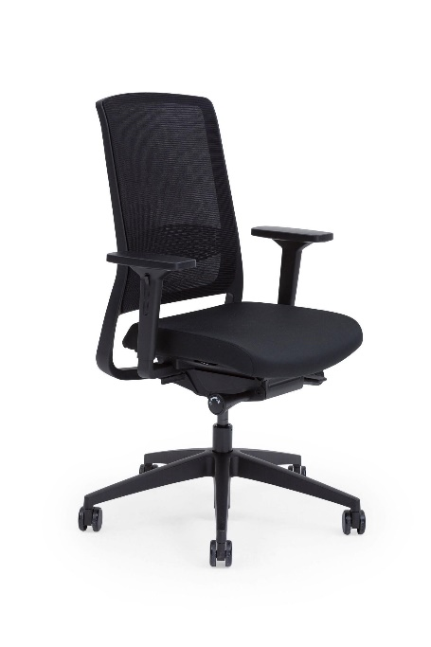

Ter beeldvorming

E-VT - Vergadertafels
- Metalen pootframe in een standaardkleur gepoedercoat;
- Andere RAL kleuren optioneel mogelijk;
- Moet kunnen worden uitgevoerd met goed toegankelijke centraal geplaatste inbouw elektrificatie met 4 x 230V onder een soepel draaibare metalen klep (in zwart, wit of aluminium leverbaar);
- Blad spaanplaat met HPL toplaag
- Optioneel blad afgewerkt met basiskleur Fenix toplaag;
- Maatvoeringen 8p - 1600 x 1600 x 28-35 mm
6p - 2400 x 1000 x 28-35 mm
8p - 3600 x 1000 x 28-35 mm

6p - 2400 x 1600 x 800 x 28-35 mm aflopend ton/trapeziumvormig;
8p - 3600 x 1600 x 800 x 28-35 mm aflopend ton/trapeziumvormig.
- Blad voorzien van HPL randafwerking, zonder zichtbare naad tussen het blad en de kantenband. Kleur aansluitend bij de HPL toplaag;
- Voorzien van minimaal 15 mm verstelbare justeerdoppen.
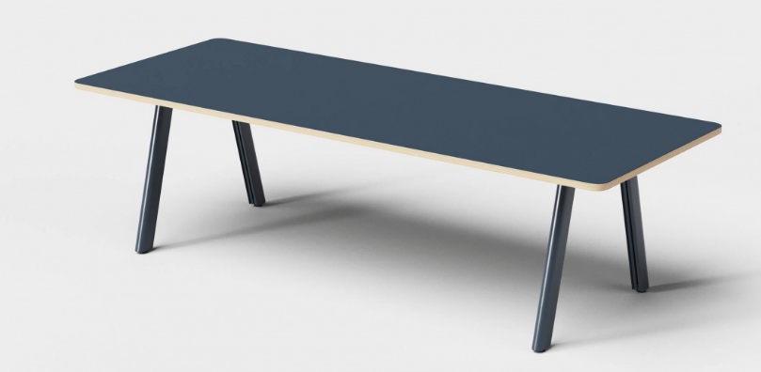

Ter beeldvorming

E-VS 1– Vergaderstoel
- Sledeframe in minimaal 3 kleuren leverbaar
- Gesloten zitschaal met armleggers, rondom gestoffeerd in Kvadrat Remix 3

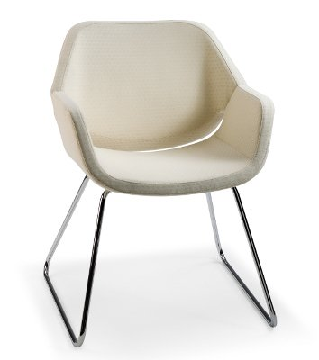
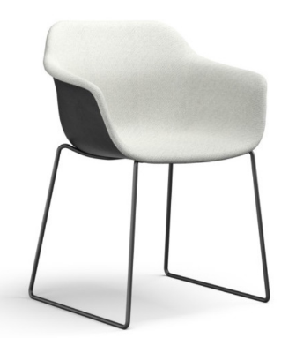
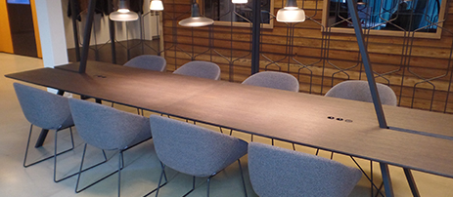

Ter beeldvorming
E-VS 2– Vergaderstoel
- Sledeframe in minimaal 3 kleuren leverbaar
- Rug en zitting aaneengesloten, rondom gestoffeerd in Kvadrat Remix 3
- Met armleggers
- Stapelbaar minimaal 4 stuks
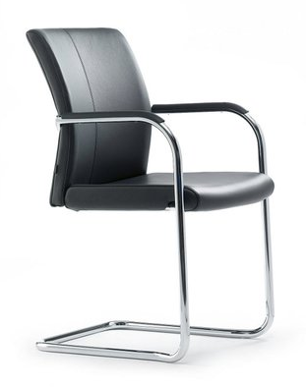
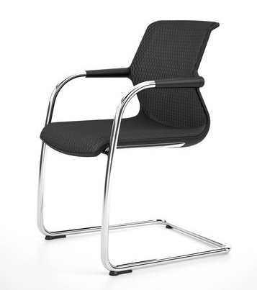
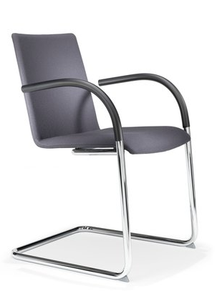
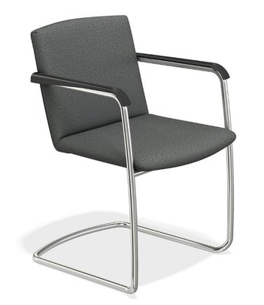

Ter beeldvorming

E-HOT – Hoge overlegtafels
- Metalen pootframe in minimaal 3 standaardkleuren mogelijk;
- Andere RAL kleuren optioneel mogelijk;
- Optioneel uitgevoerd met goed toegankelijke centraal geplaatste inbouw elektrificatie met 4 x 230V onder een soepel draaibare metalen klep (in zwart, wit of aluminium leverbaar);
- Bladkern spaanplaat met HPL toplaag
- Optioneel blad afgewerkt met basiskleur Fenix toplaag;
- Maatvoeringen 6p - 2400 x 800 x 28-35 mm
8p - 3600 x 800 x 28-35 mm
hoogte -1030-1100 mm
- Blad voorzien van HPL randafwerking, zonder zichtbare naad tussen het blad en de kantenband. Kleur bijpassend bij de toplaag.
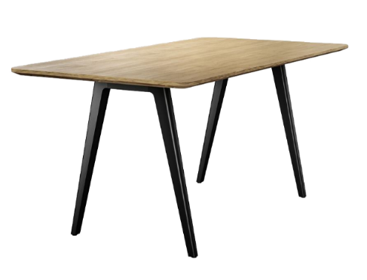
- Voorzien van minimaal 15 mm verstelbare justeerdoppen.

Ter beeldvorming
E-BK1 – Kruk
- Slede in minimaal 3 RAL kleuren leverbaar
- Zitschaal rondom gestoffeerd in Kvadrat Remix 3.
- Zithoogte 720 – 760 mm qua zithoogte aansluitend bij de hoge tafel die u aanbiedt
- Met armleggers
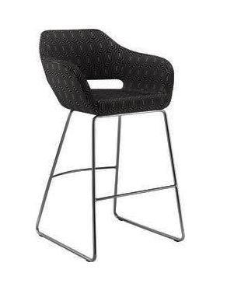
Ter beeldvorming

E-BK2 – Bar kruk
- Slede in minimaal 3 RAL kleuren leverbaar
- Zitschaal rondom gestoffeerd in Kvadrat Remix 3.
- Zithoogte 720 – 760 mm qua zithoogte aansluitend bij de hoge tafel die u aanbiedt
- Zonder armleggers
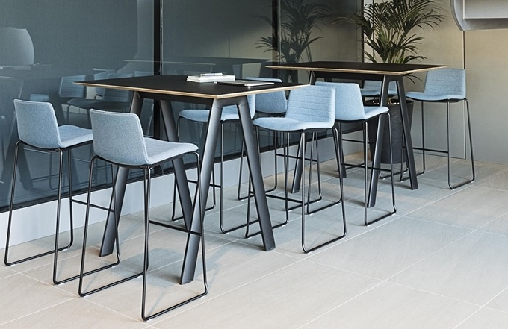

Ter beeldvorming

